Estudio paramétrico de las características de un reactor de medio poroso inerte en la combustión de mezclas de hidrógeno verde-gas natural
Claudio Muñoz Herrera¹, Olivier Skurtys², Mario Toledo Torres³

¹Universidad Técnica Federico Santa María, Valparaíso, Chile. Email: claudio.munozh@sansano.usm.cl
2 Universidad Técnica Federico Santa María, Valparaíso, Chile. Email: mario.toledo@usm.cl
3 Universidad Técnica Federico Santa María, Valparaíso, Chile. Email: olivier.skurtys@usm.cl

Resumen

La crisis climática que enfrentamos ha generado la necesidad de buscar alternativas menos contaminantes a los actuales combustibles, tecnologías y procesos. Se ha planteado que a futuro los gasoductos de gas natural existentes transporten mezclas con hasta un 20% de hidrógeno verde. El presente estudio numérico busca analizar el efecto de diferentes parámetros de diseño en el comportamiento térmico y de emisiones de un reactor de medio poroso inerte compuesto por esferas de alúmina. Se considera un modelo sin equilibrio térmico local y con cinética química detallada para la premezcla hidrógeno-gas natural-aire. Se determina que: (a) un aumento del diámetro de esfera reduce la temperatura máxima del sólido, (b) el aumento de la conductividad térmica del sólido reduce su gradiente térmico y no afecta significativamente su temperatura máxima, y (c) las emisiones de óxidos de nitrógeno (NO_{x}) y monóxido de carbono (CO) son de 25 y 1 ppm, aproximadamente.

Palabras clave: Combustión de Hidrógeno, Combustión de Gas Natural, Combustión en Medios Porosos, Análisis de emisiones.

Abstract

To limit global warming, it is urgent to investigate and develop cleaner alternatives to current fuels, technologies, and processes. Indeed, since 20% hydrogen mixtures will be use in the future, numerical simulations are carried out to study the influence of different design parameters of a porous medium reactor. In particular, its thermal and emission behavior is detailed using a model without local thermal equilibrium and with complex chemical kinetics. As main results, it is shown that an increase of the sphere diameter diminishes the maximum temperature of the porous medium. In addition, it is observed that an increase of the thermal conductivity does not significantly modify the temperature of the porous medium reactor whereas its temperature gradients decrease. Finally, in all simulated cases, NOx and CO emissions are close to 25 and 1 ppm, respectively.

Keywords: Hydrogen combustion, Natural gas Combustion, Porous media combustion, Emissions Analysis

Introducción

Actualmente, nos enfrentamos a una crisis climática sin precedentes en la historia, gatillada por las altas emisiones de gases de efecto invernadero provenientes de combustibles fósiles. En este contexto, el hidrógeno verde se ha vuelto un vector energético muy atractivo, entre otras cosas por el hecho de prácticamente no tener emisiones al ser quemado, ni en su proceso de producción. Para iniciar la transición hacia procesos energizados con H₂ verde, se ha propuesto utilizar los gasoductos existentes para transportar mezclas de gas natural-hidrógeno, considerándose como valor típico un 20% de este último [1]. Por esto, existe la necesidad de adaptar las actuales tecnologías apuntando hacia procesos más limpios y eficientes.

Por su parte, al considerar la combustión en sí, una de las tecnologías más prometedoras corresponde a los quemadores de medio poroso inerte (MPI), los cuales destacan por sus reducidas emisiones, altas temperaturas y capacidad de operación en un amplio rango de velocidades de flujo, razones de equivalencia y potencia térmica [2]. Investigaciones en este tipo de quemadores usando mezclas de gas natural e hidrógeno como combustible han reportado un amplio rango en los límites de flamabilidad [3,4] y, en cuanto a emisiones normalizadas por unidad de energía, para mezclas con 60% de hidrógeno, se registraron reducciones de 33% en CO₂, leves aumentos en emisiones de CO y hasta 4 veces más emisiones de NO_{x}, en comparación con llamas libres [3]. Rørtveit [4] muestra que las emisiones de CO tienden a decrecer al incrementar el porcentaje añadido de hidrógeno en la mezcla, llegando a niveles similares a los de otras tecnologías de combustión.

Con el objetivo de mostrar la flexibilidad de los quemadores de MPI de dos secciones Alavandi y Agrawal [5] usaron como combustible mezclas de metano y syngas (H₂+CO) hasta llegar a un 50% H₂ y 50% CO en volumen. Encontraron que para una misma temperatura adiabática de llama las emisiones de CO y NO_{x} se reducían al incrementar la presencia de H₂+CO en la mezcla. Además, hallaron que se requiere de una zona relativamente corta de MPI luego del frente de llama para completar la oxidación de CO, especialmente a bajas temperaturas adiabáticas o altas concentraciones de CO en la premezcla. Dai et al. [6] propusieron un quemador con 2 entradas de premezcla: una para metano y otra para hidrógeno, ubicada en la pared del quemador. Al aumentar la velocidad de las premezclas, los autores registraron aumentos en las emisiones de CO, pues esto reducía los tiempos de residencia y no se tenía tiempo suficiente para completar su oxidación. El mismo aumento de caudal provocó una reducción en la concentración de NO_{x} dado que el mecanismo de Zeldovich, responsable de su formación, se ve favorecido por mayores tiempos de residencia. Esto muestra la necesidad de considerar una gran cantidad de variables en este tipo de reactores y de cómo las condiciones propicias para la formación de un contaminante pueden evitar la emisión de otro.

Los antecedentes presentes en la literatura corresponden a casos particulares del uso de quemadores de medio poroso con mezclas hidrógeno-gas natural (o metano). Por esto, es necesario generar un mayor conocimiento sobre cómo afectan parámetros de diseño del reactor al proceso de combustión. El objetivo de este trabajo numérico es realizar un estudio paramétrico de un reactor de MPI compuesto por esferas de alúmina, considerando como variables la porosidad, la conductividad del sólido y el tamaño de las esferas a utilizar para determinar el impacto sobre el comportamiento térmico y las emisiones. La mezcla utilizada consiste en un 20% de hidrógeno y 80% de gas natural (GN), buscando simular un caso probable a futuro, con la inclusión de H₂ verde en gasoductos de GN.

Metodología

Ecuaciones gobernantes

Para el modelo bidimensional propuesto, se consideran los siguientes supuestos:
- El proceso de combustión es estacionario
- El flujo es laminar.
- El medio poroso es inerte químicamente, isotrópico y homogéneo.
- La fase gaseosa no participa en el intercambio de calor radiativo.
- La radiación desde la fase sólida se puede aproximar usando una aproximación de difusión.
- La fase gaseosa puede tratarse como una mezcla de gases ideales.
- Los efectos Duffour y Soret pueden despreciarse.
- No existe equilibrio térmico local entre las fases.
- Las propiedades del MPI no dependen de la temperatura.

En base a estos supuestos, las ecuaciones de transporte que describen el proceso de combustión en un quemador de MPI son las siguientes:

Ecuación de continuidad:
$$\frac{∂\left(ερ_{f}\right)}{∂t}+\frac{∂}{∂x_{i}}\left(ερ_{f}u_{i}\right)=0$$ | (1)
donde $ε$ corresponde a la porosidad, $u_{i}$a las componentes de la velocidad y $ρ_{f}$ a la densidad del fluido.

Transporte de momentum:
$$\frac{∂}{∂t}\left(ερ_{f}u_{i}\right)+\frac{∂}{∂x_{i}}\left(ερ_{f}u_{i}u_{j}\right)=$$  $$-ε\frac{∂p}{∂x_{i}}+\frac{∂\left(ετ_{ij}\right)}{∂x_{i}}+S_{i}$$ | (2)
donde $S_{i}$ representa la caída de presión ($p)$ debido a la presencia del MPI y se calcula de acuerdo con la ecuación (3). Los coeficientes $α$ y $C_{2}$ se calculan de acuerdo con el modelo de Ergun [7] para lechos empacados, según el cual ambos coeficientes son función del diámetro de esfera y de la porosidad del lecho. Por su parte $τ_{ij}$ corresponde al tensor de esfuerzos viscosos, cuya forma se detalla en la ecuación (4).

$$S_{i}=-\left(\frac{μ}{α}+C_{2}\frac{1}{2}ρ{\left(u_{j}u_{j}\right)}^{1/2}\right)u_{i}$$ | (3)

$$τ_{ij}=μ\left(\frac{∂u_{i}}{∂x_{j}}+\frac{∂u_{j}}{∂x_{i}}-\frac{2}{3}δ_{ij}\frac{∂u_{k}}{x_{k}}\right)$$ | (4)

Transporte de especies
$$\frac{∂}{∂t}\left(ερ_{f}Y_{k}\right)+\frac{∂}{∂x_{i}}\left(ερ_{f}u_{i}Y_{k}\right) =$$  $$\frac{∂}{∂x_{i}}\left(ερ_{f}D_{\underline{k},m}\frac{∂Y_{\underline{k}}}{∂x_{i}}\right)+ε\dot{ω_{k}}$$ | (5)

donde $Y_{k}$ corresponde a la fracción másica de la especie $k$, y los índices subrayados indican que no hay sumatoria sobre ellos. $D_{\underline{k},m}$ es el coeficiente de difusión efectivo.

Transporte de energía para el gas:
$$\frac{∂}{∂t}\left(ε{\left(c_{p}ρT\right)}_{f}\right)+\frac{∂}{∂x_{i}}\left(u_{i}{\left(c_{p}ρT\right)}_{f}\right) =$$  $$\frac{∂}{∂x_{i}}\left(ελ_{\underline{f}}\frac{∂T_{\underline{f}}}{∂x_{i}}\right) -εh_{k}\dot{ω_{k}}+h_{v}\left(T_{s}-T_{f}\right)$$ | (6)

donde $T_{f}$, $c_{p,f} y$ $λ_{f}$ corresponden a la temperatura, el calor específico y la conductividad del gas. Por su parte, $\dot{ω_{k}} y$ $h_{k}$ corresponden a la tasa de consumo o producción de la especie $k$ y su entalpía de formación, respectivamente. Por último, $h_{v}$ es el coeficiente intersticial de transferencia de calor entre ambas fases, el cual se calcula a partir de una correlación para el número de Nusselt [8] y una expresión para la superficie del lecho empacado, obteniendo la ecuación (7).

$$h_{v}=\frac{6\left(1-ε\right)}{d}0.052\frac{{\left(1-ε\right)}^{0.14}}{ε}Re_{d}^{0.86}Pr^{1/3}$$ | (7)

donde $d$, $Re$ y $Pr$ son el diámetro de la esfera de alúmina, el número de Reynolds basado en el diámetro de la esfera y el número de Prandtl, respectivamente.

Transporte de energía para el sólido
$$\frac{∂}{∂t}\left(\left(1-ε\right){\left(c_{p}ρT\right)}_{s}\right)=$$  $$\frac{∂}{∂x_{i}}\left(\left(1-ε\right)λ_{\underline{s},ef}\frac{∂T_{\underline{s}}}{∂x_{i}}\right)+h_{v}\left(T_{f}-T_{s}\right)$$ | (8)

Finalmente, se considera la ecuación de estado de gas ideal.
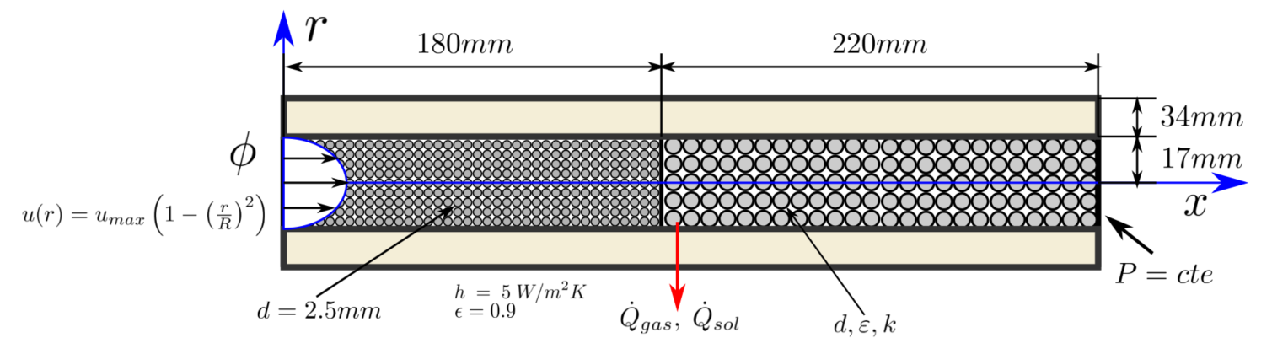
Figura 1. Esquema del quemador de dos zonas

$$ρ_{g}=\frac{p\overline{W}}{R_{U}T_{g}}$$ | (9)
donde $\overline{W}$ y $R_{U}$ son el peso molecular promedio de la mezcla y la constante universal de los gases, respectivamente.

Situación física y condiciones de borde

El problema considerado en este estudio es un reactor de MPI basado en el quemador estudiado experimentalmente por Bubnovich et al. [9]. Este cuenta con dos zonas diferenciadas por el diámetro de esfera utilizado, como se muestra en la Figura 1. Esta configuración busca facilitar la estabilización del frente de reacción. Aguas arriba se considera un lecho de esferas de alúmina de 2.5 mm de diámetro, mientras que aguas abajo se varían las propiedades del MPI como se detalla en la Tabla 1. El quemador está recubierto con una capa de aislante de 34 mm de espesor para el que se considera una densidad de 192 kg/m³, una conductividad térmica de 0.28 W/m K y un calor específico de 1070 J/kg K. Dado que el espesor de la pared del quemador es mucho menor que el aislante utilizado se desprecia su efecto en la transferencia de calor al ambiente.
Tabla 1: Parámetros del MPI a considerar para cada caso de estudio. El caso base se muestra en negrita.

Caso | Porosidad (-) | Conductividad Térmica (W/mK) | Diámetro esferas (mm)
1 | 0.42 | 1.87 | 5.6
2 | 0.43 | 1.87 | 7.5
3 | 0.47 | 1.87 | 12
4 | 0.42 | 0.1 | 5.6
5 | 0.42 | 10 | 5.6
Fuente: Elaboración propia.

Como se muestra en la Figura 1, se considera un perfil parabólico en la entrada para la mezcla gas natural-hidrógeno-aire, con una razón de equivalencia ϕ = 0.6 constante para todos los casos. Se considera que el gas natural tiene una composición molar de 95% metano (CH₄) y 5% etano (C₂H₆). De esta manera, la composición molar del gas combustible es de un 76% metano, 4% etano y 20% hidrógeno. El sólido en la entrada y salida del quemador emite radiación a un cuerpo negro a 300 K. En el eje del quemador se consideran condiciones de axisimetría. En la pared se toman en cuenta, tanto para el gas como para el sólido, la transferencia de calor radial, que termina en el ambiente por convección y radiación desde la capa exterior del aislante del quemador. Para ello se considera un coeficiente de convección h = 5 W/m²K, una emisividad del aislante $ϵ_{ais}$ = 0.9 y un flujo ambiental a 300 K. Finalmente en la salida se considera presión ambiental constante.

Se considera la relación de la ecuación (10), propuesta por Dixon [10], para determinar la porosidad de cada una de las zonas en base al diámetro interior del tubo (D) y el diámetro de las esferas (d).

$$ε=0.4+0.05\frac{d}{D}+0.412{\left(\frac{d}{D}\right)}^{2}$$ | (10)

Cinética química

Las reacciones químicas son tratadas con cinéticas de tasa finita según la teoría de Arrhenius modificada. De esta manera las tasas de reacción son calculadas según la ecuación (11).

$$k=AT^{n}Exp\left(\frac{-E_{a}}{R_{U}T}\right)$$ | (11)

Donde A es el coeficiente preexponencial, n un coeficiente de corrección por temperatura y $E_{a}$es la energía de activación de la reacción. Estos coeficientes son obtenidos desde el mecanismo de reacción GRI Mech 3.0 [11] seleccionado para representar la cinética química. Este considera 53 especies y 325 reacciones para la combustión de gas natural con aire como oxidante, incluyendo la formación de NO_{x}. Cabe destacar que el añadir hidrógeno a la mezcla no es un problema para la cinética escogida pues los hidrocarburos presentan mecanismos de reacción jerárquicos donde la combustión de especies más complejas como el metano tienen como subconjunto las reacciones asociadas a la combustión de especies más simples como el H₂ [12].

Propiedades termofísicas de la fase gaseosa

Se consideran propiedades termo-físicas dependientes de la temperatura para las diferentes especies presentes en la reacción. Estas son calculadas de acuerdo con la metodología Chemkin [13], a partir de los parámetros entregados junto con la cinética química [11]. Las propiedades medias del flujo son calculadas bajo el supuesto de que la fase gaseosa es una mezcla de gases ideales. Se utilizan coeficientes de difusión másica efectivos para las diferentes especies, calculados según la ecuación (12).
$$D_{im}=\frac{1-X_{i}}{\sum_{j≠i}^{N}{X_{j}}/D_{ij}}$$ | (12)

donde $D_{ij}$ son los coeficientes binarios de difusión, calculados usando teoría cinética como se detalla en [14].

Propiedades del medio poroso

Se considera una conductividad efectiva del sólido [15] compuesta por la conductividad térmica real del MPI y un término no lineal asociado a la difusión de calor por radiación como se muestra en la ecuación (13). En este último término σ corresponde a la constante de Stefan-Boltzmann, y $ϵ$ es la emisividad de la alúmina, que se considera igual a 0.45. Las propiedades consideradas para el MPI se detallan en la Tabla 2.
$$λ_{s,ef}=λ_{s}+\frac{32σ d ε ϵ}{9\left(1-ε\right)}T_{s}^{3}$$ | (13)
Tabla 2: Propiedades consideradas para los MPI

Propiedad | Valor
Densidad (kg/m³) | 3987
Calor específico (J/kg K) | 1300
Conductividad (W/m K) | 1.87

Fuente: Bubnovich et al. [15]

Método de solución

Las ecuaciones gobernantes son resueltas utilizando el método de volúmenes finitos con el programa Ansys Fluent. Los campos de presión y velocidad se acoplan utilizando el algoritmo PISO. El criterio de convergencia para los residuales de cada una de las ecuaciones se fija en 10⁻³. Los términos convectivos son discretizados usando esquemas upwind de segundo orden, a excepción del caso de las especies químicas, para las que se utiliza un esquema QUICK. Para los términos difusivos se usan esquemas centrados de segundo orden. Se trabaja con una malla estructurada con volúmenes de 0.33 mm x 0.33 mm, obteniéndose así 61 200 elementos, para cada fase, lo que suma un total de 122 400 volúmenes.

Resultados

Validación del modelo

Para validar el modelo numérico utilizado se simula la combustión de metano en un quemador de MPI de dos zonas con datos experimentales registrados en la literatura [9]. Se comparan las temperaturas del sólido y las emisiones de CO y NO_{x} obtenidas en la salida del reactor para el caso con un caudal de 9.54 l/min con ϕ = 0.6.

Mientras que los datos experimentales de [9] indican que las emisiones corresponden a 4 ppm de NOx y 0 ppm de CO, se obtuvieron 24 ppm de NO_{x} y 4 ppm de CO mediante la simulación. La Figura 2 muestra la comparación entre las mediciones experimentales [9] de temperatura de sólido y el perfil obtenido por simulación. La temperatura máxima predicha difiere del valor experimental por 20 K. A pesar de que el modelo predice un gradiente mayor en la primera zona del reactor (aguas arriba), las diferencias de temperatura son del orden de 100 K. Estas discrepancias se asocian, principalmente, a los supuestos detallados previamente y a la incertidumbre en el valor exacto de las propiedades del MPI utilizado.

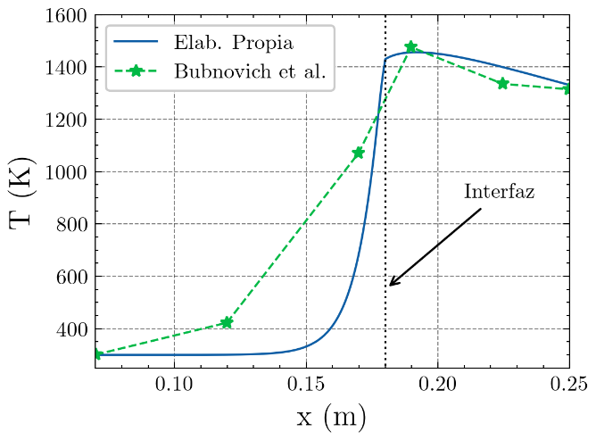
Figura 2. Comparación temperatura del sólido con mediciones experimentales [9] en el eje de simetría del reactor.

La Figura 3 presenta los perfiles de temperatura obtenidos a lo largo del eje de simetría para ambas fases con los parámetros de flujo ya descritos. Se aprecia que la llama se estabiliza en la interfaz entre ambas zonas, lo que concuerda con la teoría. En la misma Figura 3 también se muestra el perfil de temperatura que se impone en el sólido para producir la ignición de la premezcla en este y todos los casos estudiados.

La Figura 4 muestra la fracción másica de las principales especies, exceptuando el nitrógeno (N₂), a lo largo del eje de simetría. Se verifica que, en la zona de reacción, el metano (CH₄) es consumido para producir principalmente dióxido de carbono (CO₂) y agua (H₂O), mientras que se tiene un remanente de oxígeno (O₂) debido a que se trabajó con una mezcla pobre (ϕ < 1).

De esta manera, se considera valido el modelo considerado para el desarrollo de la investigación.
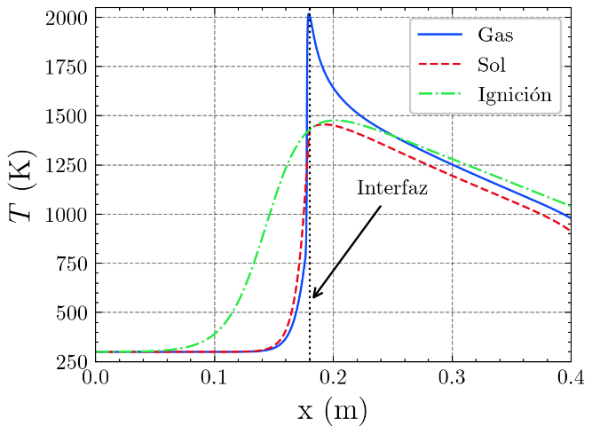
Figura 3. Perfiles de temperatura de gas (Gas) y sólido (Sol) a lo largo del eje de simetría para el caso de validación y perfil usado para producir la ignición de la premezcla.

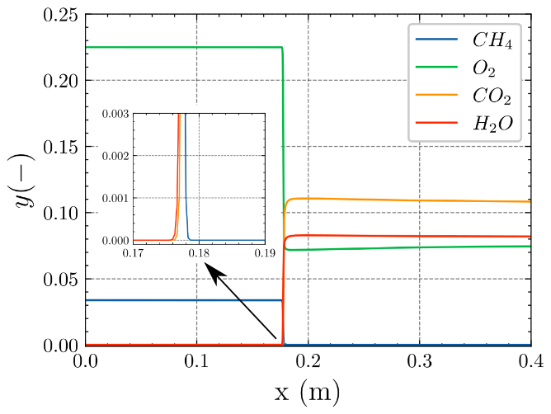
Figura 4. Fracción másica de las principales especies, sin considerar el nitrógeno, a lo largo del eje de simetría para el caso de validación. En la inserción, un zoom sobre la interfaz es realizado.

Comparación del uso gas natural y premezcla gas natural – hidrógeno

Se realiza una comparación entre la operación del quemador, con las propiedades descritas por el caso 1, usando gas natural y una premezcla gas natural (80%) -hidrógeno (20%). Se considera para ambos casos un caudal de 15 l/min y una razón de equivalencia ϕ = 0.6. La Figura 5 muestra una comparación entre los perfiles de temperatura de ambas fases. Se aprecia que el comportamiento no varía significativamente. Sin embargo, las temperaturas alcanzadas en ambos casos son levemente mayores al incluir hidrógeno en la premezcla. Dichas variaciones son aproximadamente de 10 y 5 K para el gas y el sólido, respectivamente.

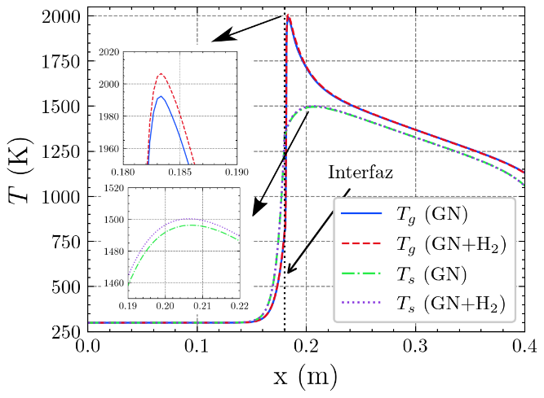
Figura 5. Comparación perfiles de temperatura en el eje de simetría para casos de gas natural con y sin hidrógeno. En las inserciones se realiza zoom a las zonas de máxima temperatura.

La Tabla 3 detalla las emisiones obtenidas a la salida del quemador para ambos casos. Se aprecia que las diferencias son muy reducidas, siendo menores para el caso que incluye hidrógeno en la premezcla, y ambas se encuentran en el rango esperable para este tipo de reactores.
Tabla 3. Emisiones registradas para GN con y sin hidrógeno.

Combustible | NOx ppm | CO ppm
Gas Natural | 25.5 | 1.0
Gas Natural - Hidrógeno | 24.1 | 0.4
Fuente: Elaboración propia.

Caso base usando premezclas combustibles de GN-H₂

Se considera el Caso 1, con propiedades del reactor definidas en la Tabla 1, como caso base para el estudio paramétrico. Se considera un flujo de premezcla de 15 l/min y una razón de equivalencia de 0.6. La Figura 6 muestra el campo de temperatura del gas en el plano de axisimetría. Puede apreciarse que la zona de mayor temperatura se encuentra en la interfaz, cercana al eje de simetría, superando los 2000 K. También es visible la transferencia de calor al medio (pérdidas) a través de las paredes, a pesar del aislamiento térmico considerado.

La Figura 7 corresponde al campo de temperatura del sólido para el caso base. Se aprecia que en el sólido esta distribución tiene un menor nivel de comportamiento bidimensional, siendo menores las variaciones en dirección radial. Se destaca una zona de mayor temperatura ubicada en torno al eje de simetría, aguas abajo de la zona de combustión. El hecho de que este máximo de temperatura no coincida con el de la fase gaseosa, se asocia a la transferencia de calor por convección entre las fases. Comparando los perfiles de temperatura del sólido que se presentan en la Figura 2 y la Figura 7, por ejemplo, se aprecia que al aumentar el caudal de 9.57 a 15 l/min, el máximo de temperatura del sólido se desplaza aguas abajo. Esto se debe a que, al aumentar la velocidad media del flujo, la distancia característica de la convección también aumenta. Por otra parte, se puede notar que el efecto de las pérdidas de calor en dirección radial no genera variaciones tan notables como en el caso del gas.

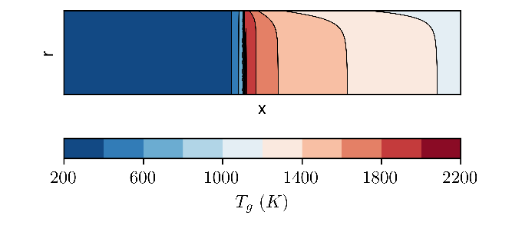
Figura 6. Temperatura del gas Caso 1 (Base).

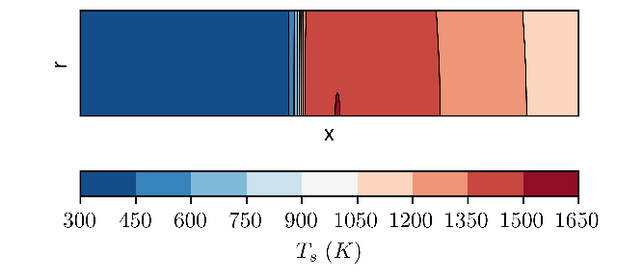
Figura 7. Temperatura del sólido Caso 1. Se registra una temperatura máxima de 1501 K.

La Figura 8 muestra los perfiles de fracción másica de las principales especies a lo largo del eje de simetría. Cualitativamente, se puede apreciar que los gases combustibles son consumidos de manera total en el frente de reacción. El hidrógeno tiene una distancia de quemado mayor al metano o el etano, que presentan un consumo muy abrupto, lo que se asocia con su alta difusividad másica. Esto es un punto por considerar en futuros diseños e investigaciones que busquen introducir el hidrógeno como combustible, pues aún en la baja proporción en que aquí se ha incluido, ya muestra un comportamiento diferente a los hidrocarburos (HC). Esto toma relevancia al considerar que gran parte del conocimiento asociado a combustión en medios porosos ha sido desarrollado en base a HC.

Efectos de la variación del diámetro de esfera

El diámetro de las esferas usadas controla diferentes aspectos de la operación de un reactor de MPI. En particular, hace variar la pérdida de carga que experimenta el flujo, la intensidad del intercambio de calor entre las fases, la conductividad radiante del sólido y la porosidad.
Se puede apreciar, en la Figura 9, que la temperatura máxima del sólido disminuye al aumentar el diámetro de la esfera, reduciéndose en un 9.7% al aumentar el diámetro de 5.7 a 12 mm. Esto se asocia a una reducción en el parámetro $h_{v}$ que controla el intercambio de calor entre las fases. Dicha reducción de temperatura, además, disminuye la recirculación de calor mediante radiación, representados en el término no lineal en la conductividad del sólido. A pesar de las diferencias en temperatura de sólido en la zona de combustión, la temperatura de salida no muestra variaciones significativas.

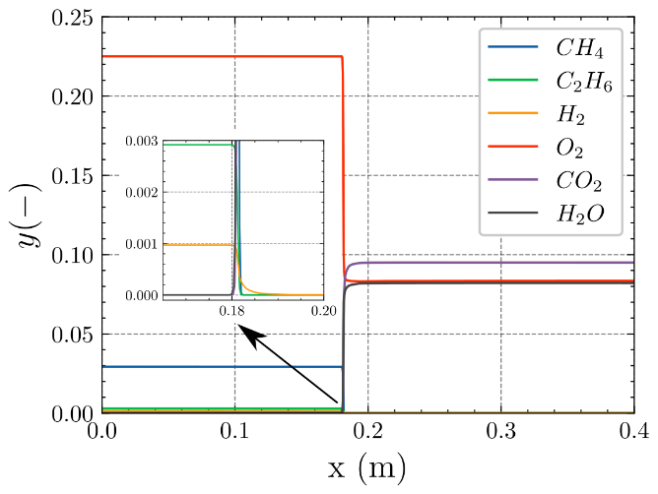
Figura 8. Fracción másica de las principales especies, sin considerar el N₂, a lo largo del eje de simetría para el caso base. En la inserción, un zoom sobre la interfaz es realizado.

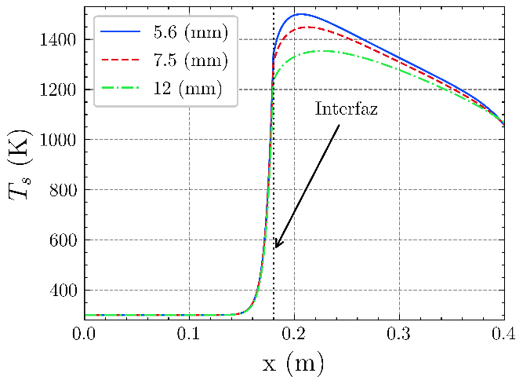
Figura 9 Comparación temperatura de sólido para tres diámetros de esfera de alúmina.

Las Figuras 10 y 11 corresponden a los campos de temperatura del sólido en el plano axisimétrico para los casos 2 (k = 0.1 W/mK) y 3 (k = 10 W/mK). Al compararlas con la Figura 7 se observa que las variaciones en dirección radial son menores al aumentar el diámetro de esfera.

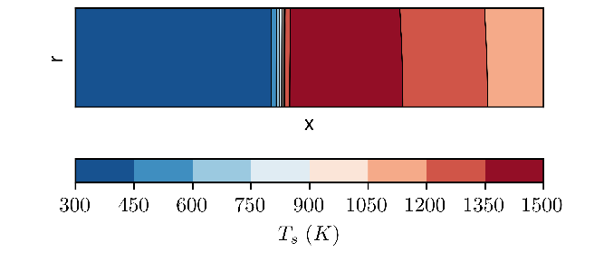
Figura 10. Temperaturas de sólido para caso 2. Se registra una temperatura máxima de 1448 K.

La Figura 12 muestra que variar el diámetro de las esferas de 5.7 a 7.5 mm, no tiene mayores efectos en el perfil de temperatura del gas. Por su parte al pasar al diámetro de 12 mm, se obtiene un aumento cercano a 50 K luego del frente de reacción. En cuanto a la temperatura máxima del gas, se aprecia que al aumentar el diámetro ésta se ve reducida, variando cerca de 40 K en el rango estudiado. Este comportamiento es consistente con las emisiones detalladas en la Tabla 4, pues la formación de NOx mediante el mecanismo de Zeldovich se ve favorecida por mayores temperaturas de llama. En cuanto a emisiones de CO, se puede considerar que todos los casos tienen una combustión cuasi-completa del carbono, por sus bajos niveles presentes a la salida del reactor.

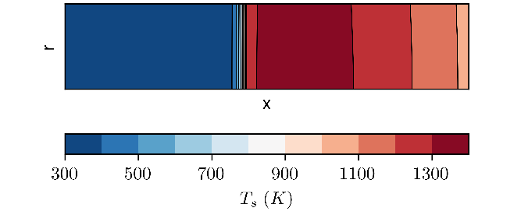
Figura 11. Temperaturas de sólido para caso 3. Se registra una temperatura máxima de 1345 K.

Tabla 4. Emisiones obtenidas para tres valores de diámetro de esfera.

Caso | d (mm) | NOx ppm | CO ppm
1 | 5.7 | 24.1 | 0.4
2 | 7.5 | 20.1 | 1.4
3 | 12 | 18.9 | 0.8

Efectos de la variación de la conductividad del MPI

Para estudiar el efecto de la variación de la conductividad térmica del sólido poroso, se consideran los casos 4 (k = 0.1 W/m k) y 5 (k = 10 W/mK), que corresponden a un aumento y reducción de un orden de magnitud para k, con respecto al caso base (Caso 1).
Como se aprecia en la Figura 13, las diferencias en el perfil de temperatura del sólido en el eje son leves. La temperatura máxima de sólido varía cerca de 25 K, mientras que la conductividad aumenta en dos órdenes de magnitud. De esta manera, se tiene una débil relación inversa entre la conductividad del sólido y la temperatura máxima que alcanza. Esto se debe a que la conductividad del material se ve opacada frente a la conductividad radiante, que depende de la temperatura del sólido al cubo.

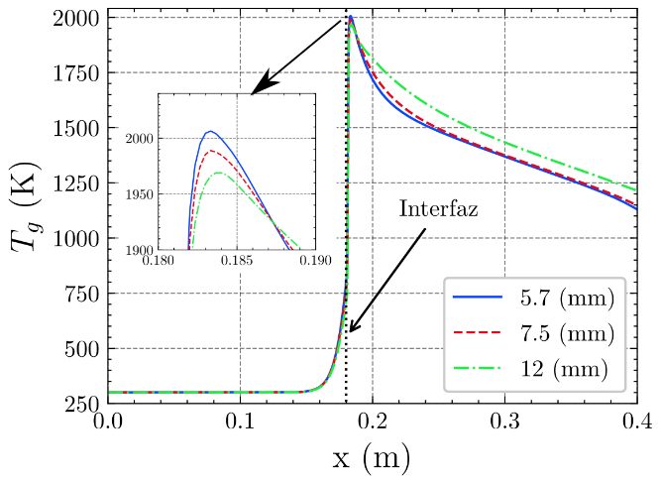
Figura 12. Comparación temperatura de gas para tres diámetros de esfera. En la inserción, un zoom sobre la zona de máxima temperatura de gas es realizado.

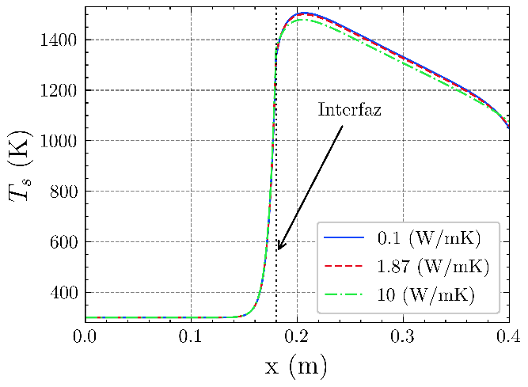
Figura 13. Comparación perfiles de temperatura de sólido en el eje de simetría para tres valores de conductividad térmica, k.

En las Figuras 14 y 15, se puede apreciar que la principal diferencia entre los campos es la presencia y el ancho de la zona con temperatura superior a 1500 K. El caso en que esta zona tiene mayor importancia corresponde al 4, el de menor conductividad. Al aumentar el valor de k, esta zona se reduce hasta desaparecer, como se aprecia en el caso 5. Considerando que las transferencias de calor radiales (pérdidas) están limitadas por el aislante, se tiene que para un mismo – o similar – flujo de calor radial, se requiera un menor gradiente de temperatura, según la Ley de Fourier. Esto, es importante a la hora de diseñar reactores de MPI, pues los gradientes de temperatura en el sólido, en el caso que se trabaje con espumas cerámicas, en vez de esferas, inducen esfuerzos mecánicos y aceleran la fractura [16]. De esta manera, el uso de espumas con alta conductividad puede alargar la vida útil de este tipo de reactores.

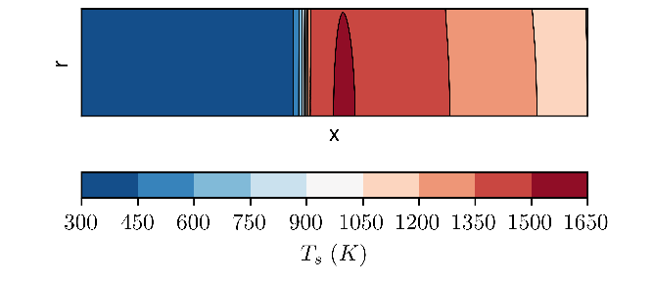
Figura 14. Temperatura del sólido Caso 4. Se registra una temperatura máxima de 1506 K.

A partir de la Figura 16 se puede determinar que la variación de conductividad del sólido en el rango estudiado no tiene un efecto significativo en la temperatura del gas. Sin embargo, se presentan diferencias de 15 K en la temperatura máxima que alcanza la llama, produciendo variaciones en las emisiones registradas, las cuales se presentan en la Tabla 5. De esta forma, al variar dos órdenes de magnitud la conductividad del sólido, se registró una variación cercana a 5 ppm en el caso de NOx. Al igual que en el caso de variación del diámetro de esfera, las emisiones de CO son muy bajas y la combustión de carbono puede considerarse cuasi-completa.

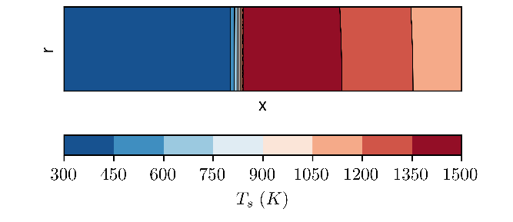
Figura 15. Temperatura del sólido Caso 5. Se registra una temperatura máxima de 1479 K
Tabla 5. Emisiones obtenidas para tres valores de conductividad térmica, k.

Caso | k (W / m K) | NOx ppm | CO ppm
4 | 0.1 | 20.8 | 1.6
1 | 1.87 | 24.1 | 0.4
5 | 10 | 25.5 | 0.5

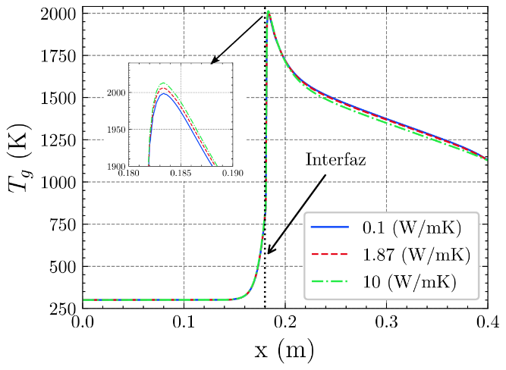
Figura 16. Comparación perfiles de temperatura de gas en el eje de simetría para tres valores de conductividad térmica, k.

Conclusiones

Con la ayuda de simulaciones numéricas 2D, se presentó un estudio paramétrico que analizó el efecto de diferentes aspectos de diseño de un quemador de MPI compuesto por esferas de alúmina en su desempeño térmico y de emisiones al trabajar con mezclas de gas natural – hidrógeno.

Se encontraron variaciones en la temperatura máxima del sólido al variar el diámetro de esfera utilizado, mientras que la temperatura de salida no se vio afectada significativamente. Se determinó que la conductividad térmica del sólido no tiene un efecto considerable en las temperaturas máximas del MP o del gas. Sin embargo, al aumentar la conductividad térmica, los gradientes de temperatura en el sólido se reducen, pudiendo reducir así esfuerzos mecánicos y fracturas en esponjas cerámicas. En todos los casos simulados las emisiones fueron bajas, tanto en NOx como en CO. Sin embargo, se apreciaron leves aumentos en aquellos casos que presentaban mayores temperaturas de llama.

La adición de hidrógeno a quemadores es un gran desafío y es necesario desarrollar tecnologías capaces de combustionarlo de forma segura, eficiente y con bajos niveles de emisiones. Para esto, se debe continuar mejorando los modelos numéricos actuales, que en su gran mayoría han sido desarrollados en base a hidrocarburos. Aristas que podrían causar discrepancias son, por ejemplo, la alta difusividad del hidrógeno o su baja emisividad, por lo que podría ser necesario incluir de forma explícita la fase gaseosa en el intercambio radiativo o relajar otros de los supuestos usuales en este tipo de investigaciones.

Agradecimientos

Los autores quisieran agradecer el apoyo de la Agencia Nacional de Investigación y Desarrollo (ANID) a través del programa de becas / Beca Magíster Nacional/2022 – 22221716 y FONDAP/ 15110019 (SERC-Chile) y a la Dirección de Postgrados y Programas de la Universidad Técnica Federico Santa María a través de su Programa de Incentivo a la Iniciación Científica N°003/2021 y de su Programa de Becas Asistencia a Congresos N°013/2022.

Referencias

[1] M. Melaina, O. Antonial, M. Penev. “Blending Hydrogen into Natural Gas Pipeline Networks: A Review of Key Issues. Office of Scientific and Technical Information” OSTI, (2013). [PDF]. Disponible en: https://www.nrel.gov/docs/fy13osti/51995.pdf
[2] M. A . Mujeebu, M. Z. Abdullah, M. Z. A.Bakar, A. A. Mohamad, R. M. N. Muhad & M. K. Abdullah, “Combustion in porous media and its applications – A comprehensive survey”. Journal of Environmental Management, vol 90, n.° 8, pp. 2287–2312, 2009.
[3] C. Tseng. “Effects of hydrogen addition on methane combustion in a porous medium burner”. International Journal of Hydrogen Energy, vol 27, n.° 6, pp. 699–707, 2002.
[4] G. J. Rørtveit, K. Zepter, Ø. Skreiberg, M. Fossum, J. E. Hustad. “A comparison of low-NOx burners for combustion of methane and hydrogen mixtures”. Proceedings of the Combustion Institute, vol. 29, n.° 1, pp. 1123–1129, 2002.
[5] S.K. Alavandi, A.K. Agrawal. “Experimental study of combustion of hydrogen–syngas/methane fuel mixtures in a porous burner”. International Journal of Hydrogen Energy, vol. 33, n.° 4, pp. 1407–1415, 2008.
[6] H. Dai, B. Zhang, Z. Li, J. Wu. “Combustion characteristics of a porous media burner with partial hydrogen injection”. International Journal of Hydrogen Energy, vol. 47, n.° 2, pp. 1092–1102, 2022.
[7] S. Ergun. “Fluid Flow through Packed Columns”. Chem. Eng. Prog, vol. 48 n.° 2, pp. 89–94, 1952.
[8] W.M. Kays, A.L. London. “Compact Heat Exchangers”, 3rd ed., McGrow-Hill, New York, 1984.
[9] V. Bubnovich, M. Toledo, L. Henríquez, C. Rosas, J. Romero. “Flame stabilization between two beds of alumina balls in a porous burner”. In Applied Thermal Engineering, vol. 30, n.° 2–3, pp. 92–95, 2010.
[10] A. G. Dixon “Correlations for wall and particle shape effects on fixed bed bulk voidage”. Canadian Journal of Chemical Engineering, Vol. 66, n° 5, pp. 705–708, 1998.
[11] GRI-Mech Homepage. http://combustion.berkeley.edu/gri-mech/, último acceso 2022/05/14.
[12] C. Westbrook, F. Dryer. “Chemical kinetics and modeling of combustion processes”. Symposium (International) on Combustion, vol. 18, n.° 1, pp. 749–767, 1981.
[13] ANSYS Chemkin Theory Manual 17.0 (15151), Reaction Design: San Diego, 2015.
[14] S. R. Turns. “An introduction to combustion: concepts and applications”. McGraw-Hill, New York, 3rd ed edition, 2012.
[15] V. Bubnovich, L. Henríquez, N. Gnesdilov. “Numerical Study of the Effect of the Diameter of Alumina Balls on Flame Stabilization in a Porous-Medium Burner”. Numerical Heat Transfer, Part A: Applications, vol. 52, n.° 3, pp. 275–295, 2007.
[16] L. Hui, K. Liusheng, Y. Zhi, Y. Xiaoxi, & W. Duo “Investigation of flame characteristic in porous media burner with pores step distribution in radial direction”. Combustion Theory and Modelling, Vol. 24, n° 4, pp. 666–681, 2020.

